浙江省2022年初中学业水平考试（丽水卷）
数学试题卷
考生须知：
1.全卷共三大题，24小题，满分为120分．考我时间为120分钟，本次考试采用闭卷形式．
2.全卷分为卷Ⅰ（选择题）和卷Ⅱ（非选择题）两部分，全部在答题纸上作答．卷Ⅰ的答案必须用2B铅笔填涂；卷Ⅱ的答案必须用黑色字迹钢笔或签字笔写在“答题纸”相应位置上．
3.请用黑色字迹钢笔或签字笔在“答题纸”上先填写姓名和准考证号．
4.作图时，可先使用2B铅笔，确定后必须使用黑色字速的钢笔或签字笔描黑．
5.本次考试不得使用计算器．
卷Ⅰ
说明：本卷共有1大题，10小题，共30分．请用2B铅笔在答题纸上将你认为正确的选项对应的小方框涂黑、涂满．
一、选择题（本题有10小题，每小题3分，共30分）
1. 2的相反数是（ ）
A. B. C. D.
2. 如图是运动会领奖台，它的主视图是（ ）
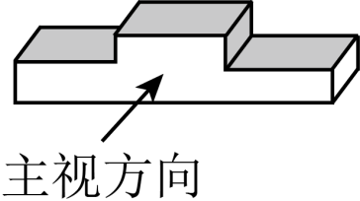
A. 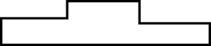 B. 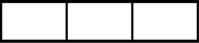
C. 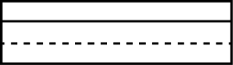 D. 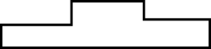
3. 老师从甲、乙，丙、丁四位同学中任选一人去学校劳动基地浇水，选中甲同学的概率是（ ）
A. B. C. D.
4. 计算正确结果是（ ）
A. B. a C. D.
5. 如图，五线谱是由等距离、等长度的五条平行横线组成的，同一条直线上的三个点A，B，C都在横线上．若线段，则线段的长是（ ）
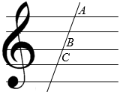
A B. 1 C. D. 2
6. 某校购买了一批篮球和足球．已知购买足球的数量是篮球的2倍，购买足球用了5000元，购买篮球用了4000元，篮球单价比足球贵30元．根据题意可列方程，则方程中x表示（ ）
A. 足球的单价 B. 篮球的单价 C. 足球的数量 D. 篮球的数量
7. 如图，在中，D，E，F分别是，，的中点．若，，则四边形的周长是（ ）
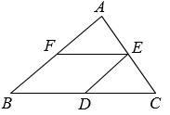
A. 28 B. 14 C. 10 D. 7
8. 已知电灯电路两端的电压U为，通过灯泡的电流强度的最大限度不得超过．设选用灯泡的电阻为，下列说法正确的是（ ）
A. R至少 B. R至多 C. R至少 D. R至多
9. 某仿古墙上原有一个矩形的门洞，现要将它改为一个圆弧形的门洞，圆弧所在的圆外接于矩形，如图．已知矩形的宽为，高为，则改建后门洞的圆弧长是（ ）
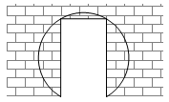
A. B. C. D.
10. 如图，已知菱形的边长为4，E是的中点，平分交于点F，交于点G，若，则的长是（ ）
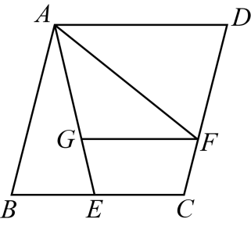
A. 3 B. C. D.
卷Ⅱ
说明：本卷共有2大题，14小题，共90分．请用黑色字迹钢笔或签字笔将答案写在答题纸的相应位置上．
二、填空题（本题有6小题，每小题4分，共24分）
11. 分解因式：_____．
12. 在植树节当天，某班的四个绿化小组植树的棵数如下：10，8，9，9，则这组数据的平均数是___________．
13. 不等式3x>2x+4的解集是_____________.
14. 三个能够重合正六边形的位置如图．已知B点的坐标是，则A点的坐标是___________．
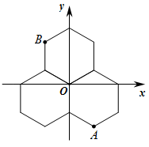
15. 一副三角板按图1放置，O是边的中点，．如图2，将绕点O顺时针旋转，与相交于点G，则的长是___________．
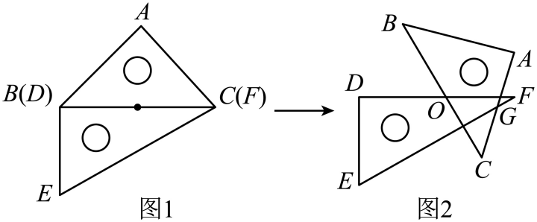
16. 如图，标号为①，②，③，④的矩形不重叠地围成矩形，已知①和②能够重合，③和④能够重合，这四个矩形的面积都是5.，且．
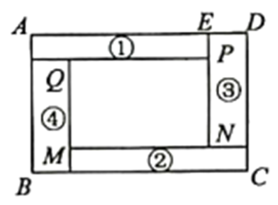
（1）若a，b是整数，则的长是___________；
（2）若代数式的值为零，则的值是___________．
三、解答题（本题有8小题，第17~19题每题6分，第20，21题每题8分，第22，23题每题10分，第24题12分，共66分，各小题都必须写出解答过程）
17. 计算：．
18. 先化简，再求值：，其中．
19. 某校为了解学生在“五·一”小长假期间参与家务劳动的时间t（小时），随机抽取了本校部分学生进行问卷调查．要求抽取的学生在A，B，C，D，E五个选项中选且只选一项，并将抽查结果绘制成如下两幅不完整的统计图，请根据图中信息回答问题：
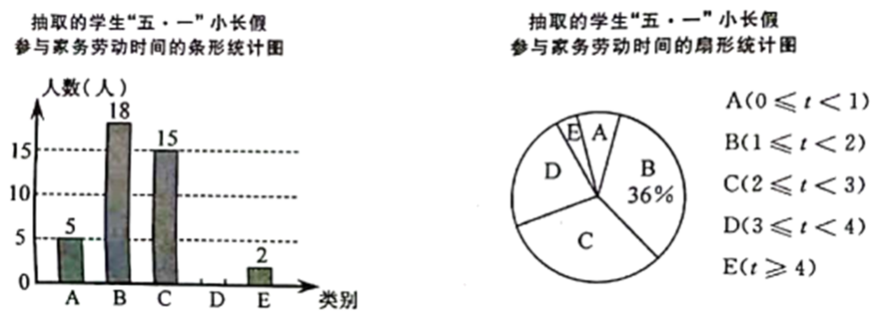
（1）求所抽取的学生总人数；
（2）若该校共有学生1200人，请估算该校学生参与家务劳动时间满足的人数；
（3）请你根据调查结果，对该校学生参与家务劳动时间的现状作简短评述．
20. 如图，在的方格纸中，点A，B，C均在格点上，试按要求画出相应格点图形．
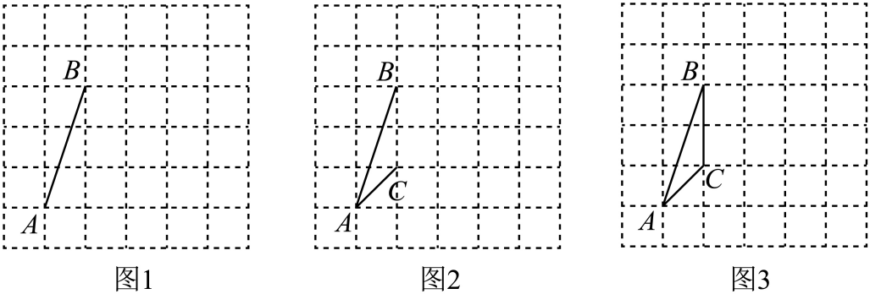
（1）如图1，作一条线段，使它是向右平移一格后的图形；
（2）如图2，作一个轴对称图形，使和是它的两条边；
（3）如图3，作一个与相似的三角形，相似比不等于1．
21. 因疫情防控需婴，一辆货车先从甲地出发运送防疫物资到乙地，稍后一辆轿车从甲地急送防疫专家到乙地．已知甲、乙两地的路程是，货车行驶时的速度是．两车离甲地的路程与时间的函数图象如图．
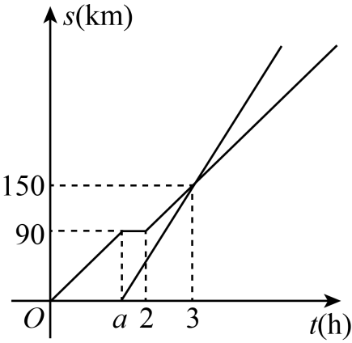
（1）求出a的值；
（2）求轿车离甲地的路程与时间的函数表达式；
（3）问轿车比货车早多少时间到达乙地？
22. 如图，将矩形纸片折叠，使点B与点D重合，点A落在点P处，折痕为．
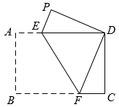
（1）求证：；
（2）若，求的长．
23. 如图，已知点在二次函数的图象上，且．
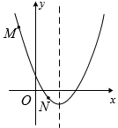
（1）若二次函数图象经过点．
①求这个二次函数的表达式；
②若，求顶点到的距离；
（2）当时，二次函数的最大值与最小值的差为1，点M，N在对称轴的异侧，求a的取值范围．
24. 如图，以为直径的与相切于点A，点C在左侧圆弧上，弦交于点D，连接．点A关于的对称点为E，直线交于点F，交于点G．
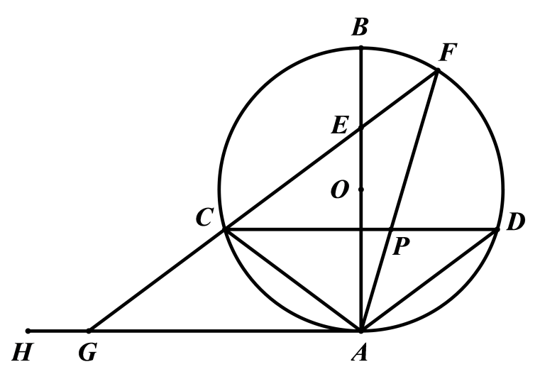
（1）求证：；
（2）当点E在上，连接交于点P，若，求的值；
（3）当点E在线段上，，以点A，C，O，F为顶点的四边形中有一组对边平行时，求的长．

